***EGÉSZSÉGFEJLESZTŐ TÍPUSÚ SPORTMOZGÁSOK VÉGZÉSE***

**Program: EFOP-1.8.6-17-2017-00031**

**A NYUGAT- DUNÁNTÚL FELNŐTT LAKOSSÁG PREVENCIÓS CÉLÚ EGÉSZSÉGFEJLESZTÉSE SZABADIDŐSPORT RÉVÉN**

**Program időpontja:**

**2018. június 16. szombat 10:00 óra**

**Program helyszíne:**

**Fertőrákos, Fertő Tavi Vízitelep**

**Mozgásforma:**

**Kajak-Kenu, Lábtenisz, Strandröplabda, Játszóház, Animátor**

**-Egészségügyi tájékoztató program**

-10:00 – 12:00 sebész sportszakorvos

-12:00 – 14:00 dietetikus szakorvos

-14:00 – 16:00 szakpszichológus

**Jelentkezés:**

**Nevezési határidő: 2018. június 14.**

[**sportfelugyelet@sopron-ph.hu**](mailto:sportfelugyelet@sopron-ph.hu) **99/312-479**

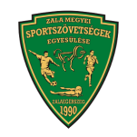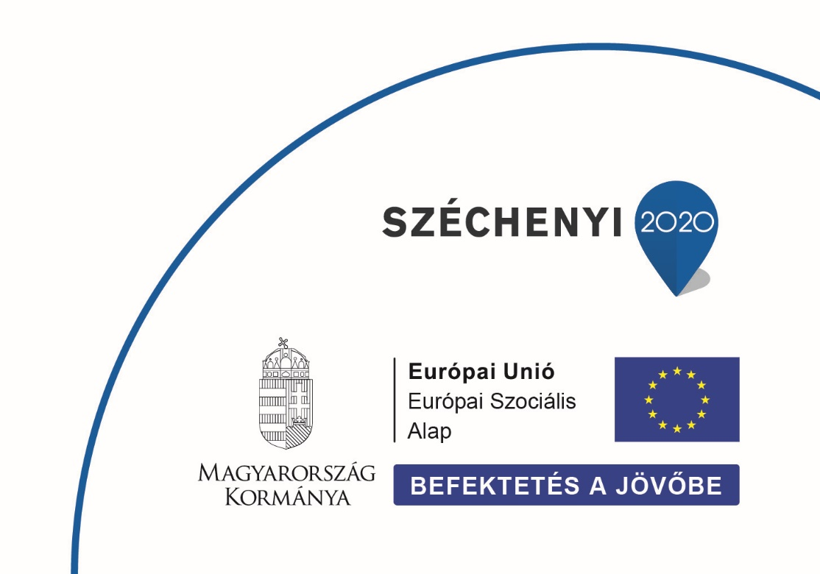

**ZMSE ZALA MEGYEI SPORTSZÖVETSÉGEK EGYESÜLÉSE 8900 ZALAEGERSZEG BÍRÓ MÁRTON U. 37/A**